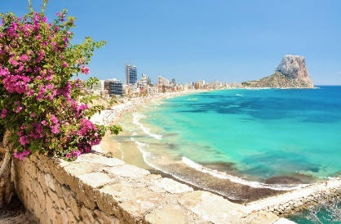

**INBJUDAN TILL CALPE SPANIEN MAJ 2025**

Neuro Västerås bjuder in till rekreationsresa till Spanien och Calpe på Costa Blanca-kusten 2025-05-26 t o m 2025-06-05. Avresa från Arlanda till Alicante i Spanien, Calpe ligger cirka 6 mil från Alicante.

Kostnad 16945:- kr för del i dubbelrum på AR Diamante Beach SPA hotell, vilket är ett fyrstjärnigt hotell som är helt tillgängligt för rullstolsburna och funktionshindrade personer. Ligger 200 m från stranden Levante och strandpromenaden. Möjlighet finns att hyra el-moppe på plats. Vi har även tillgång till några enkelrum. Det finns också möjlighet att hyra andra hjälpmedel. Enkelrumstillägg 4650:-. Pga vad Euron ligger på kan det bli någon lite justering på priset.

Det finns en SPA-avdelning med bl a varmvattenbassäng och gym. Utomhuspool.

I priset ingår flyg tur och retur, transfer till och från hotellet i Calpe med anpassad buss med lift, lastbil till bagage och hjälpmedel/rullstolar, halvpension med frukostbuffé och lunch- el middagsbuffé, del i dubbelrum, handikappanpassad buss vid utflykt, medhjälpare som står till allas förfogande. Nio handikappanpassade rum finns till vårt förfogande samt vanliga rum.

Det kommer att bli minst en utflykt med anpassad buss i nuläget, fler kan tillkomma.

Anmälan senast 10 december och anmälningsavgift 4500 kr per person ska vara oss tillhanda senast 31 december 2024. Västmanlands medlemmar har förtur. I mån av plats får medlemmar i andra län åka med. Slutavgiften ska vara betald senast 25 januari 2025 pga att slutfakturan måste vara betald 1 februari 2025.

Vi flyger från Arlanda. Flygtider meddelas senare.

För mer info och anmälan kontakta eller

Elsi-Marie Andreasson Anna Bärneskär

073-7636184 073-7525613

Eller mejl: vasteras@neuro